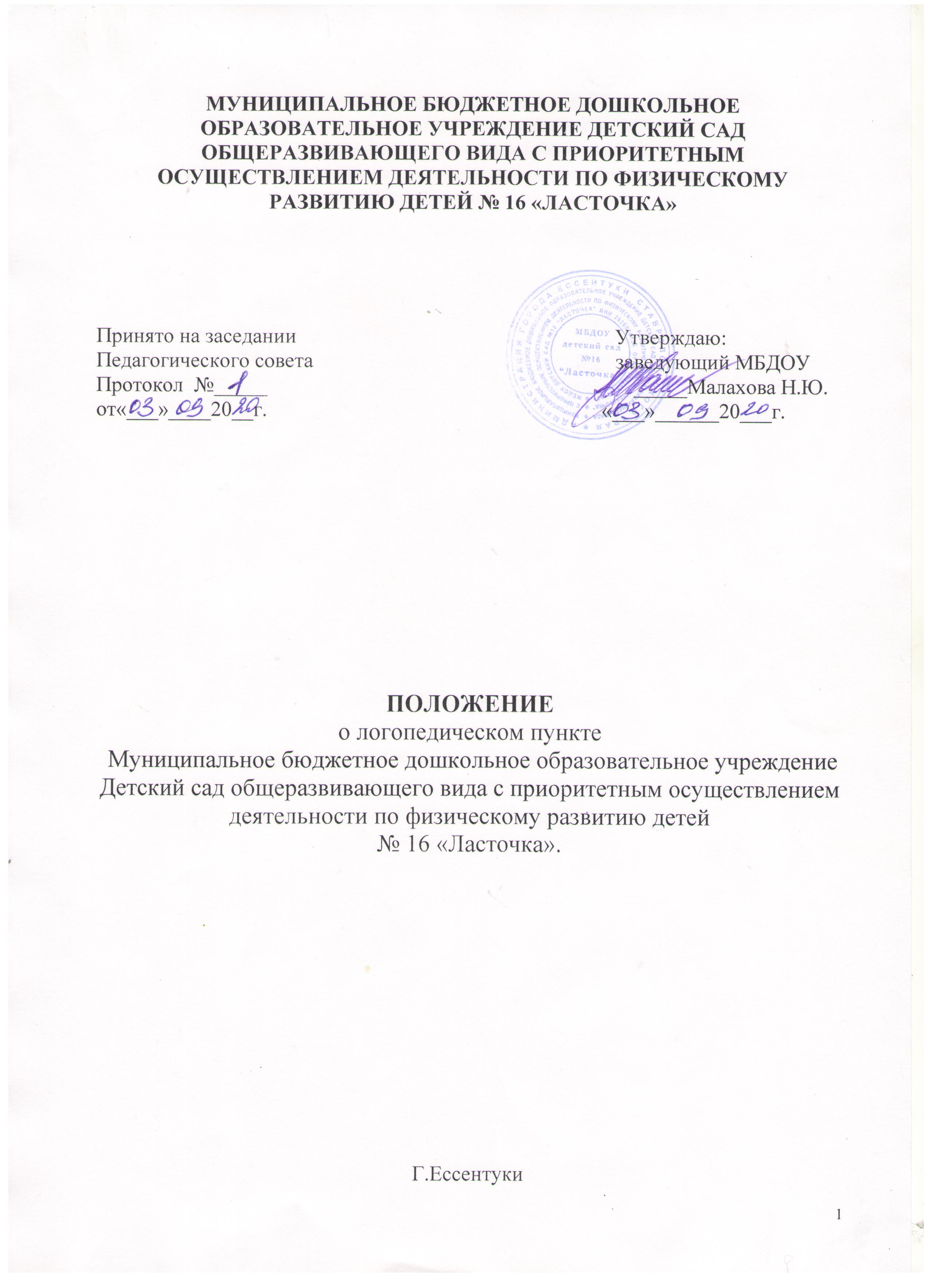

- Общие положения

  - Логопедический пункт (далее – логопункт) создается на базе муниципального дошкольного образовательного учреждения детский сад общеразвивающего вида с приоритетным осуществлением физического развития детей №16 «Ласточка» (далее МБДОУ детский сад № 16 «Ласточка»), реализующего основную общеобразовательную программу дошкольного образования.
  - Положение определяет цели, задачи, содержание и организацию коррекционной работы с детьми, имеющими речевые нарушения в МБДОУ детский сад № 16 «Ласточка».
  - Положение разработано в соответствии со следующими нормативными и правовыми актами:
  - Типовым положением о дошкольном образовательном учреждении, утверждённым постановлением Правительства Российской Федерации от 12 сентября 2008 г. № 666;
  - Приказом Министерства образования и науки Российской Федерации от 23 ноября 2009г. N 655 «Об утверждении и введении в действие федеральных государственных требований к структуре основной общеобразовательной программы дошкольного образования»;
  - Инструктивным письмом Министерства образования Российской Федерации от 14.12.2000г. № 2 «Об организации работы логопедического пункта общеобразовательного учреждения»;
  - Санитарно-эпидемиологические требования к устройству, содержанию и организации режима работы в дошкольных организациях СанПиН 2.4.1.2660-10;
  - Уставом МБДОУ Детский сад № 16«Ласточка».
-Положением об оказании логопедической помощи в организациях, осуществляющих образовательную деятельность.
1.4. Положение принимается Педагогическим советом и утверждается приказом заведующего МБДОУ детский сад №16«Ласточка». Изменения и дополнения в настоящее Положение вносятся Педагогическим советом и утверждаются приказом заведующего МБДОУ детский сад №16«Ласточка».
1.5. Срок данного Положения не ограничен. Данное Положение действует до принятия нового.
2. Цели, задачи

2.1. Логопункт создается в целях оказания коррекционной помощи воспитанникам МБДОУ детского сада №16«Ласточка», имеющим нарушения в развитии устной речи.
2.2 Основными задачами логопункта являются:
- организация и проведение логопедической диагностики с целью своевременного выявления и последующей коррекции речевых нарешений обучающихся МБДОУ № 16»Ласточка»;
-организация проведения логопедических занятий с обучающимися с выявленными нарушениями речи;
- организация пропедефтической логопедической работы с обучающимися по предупреждению возникновения возможных нарушений в развитии речи, включая разработку конкретных рекомендаций обучающимся ,их родителям(законным представителям),педагогическим работникам МБДОУ № 16 «Ласточка»;
- консультирование участников образовательных отношений по вопросам организации и содержания логопедической работы с обучающимися.
  - обеспечение возможности освоения и преодоления трудностей в освоении воспитанниками с нарушениями речи основной общеобразовательной программы дошкольного образования;
  - обеспечение взаимодействия в разработке и реализации коррекционных мероприятий педагогических, медицинских работников МБДОУ детский сад №16 «Ласточка» и других организаций, специализирующихся в области оказания поддержки детям, имеющим нарушения речи;

3. Направления деятельности логопедического пункта
3.1. Коррекционное:
  - создание условий, направленных на коррекцию речевого развития воспитанников и обеспечивающих достижение воспитанниками, имеющими нарушения речи уровня речевого развития, соответствующего возрастной норме.
3.2. Мониторинговое:
  - отслеживание динамики речевого развития детей.
3.3. Профилактическое:
  - создание условий, направленных на профилактику нарушений в развитии устной и письменной речи воспитанников дошкольного возраста.
3.4. Просветительское:
  - создание условий, направленных на повышение профессиональной компетентности педагогических работников МБДОУ Детский сад №16 «Ласточка», педагогической компетентности родителей (законных представителей) в вопросах развития и воспитания детей дошкольного возраста.

4. Организация комплектования логопедического пункта

4.1. В логопункт зачисляются воспитанники МБДОУ детский сад №16 «Ласточка», имеющие нарушения в развитии устной речи: фонетико-фонематическое недоразвитие речи (далее–ФФНР), фонетическое недоразвитие речи (далее ФНР), дислалию различной этиологии (далее - дислалия), нарушение произношения отдельных звуков (далее - НПОЗ),ОНР III-IV ур.
4.2. Не подлежат приему на логопункт дети с тяжелыми стойкими нарушениями речи, имеющие заключения ОНР-I-II уровень, системное недоразвитие речи, заикание.
4.3. В первую очередь в логопункт МБДОУ детский сад №16«Ласточка» зачисляются воспитанники старшего дошкольного возраста (с 5 до7 лет), имеющие нарушения в развитии устной речи, препятствующие их успешному освоению общеобразовательной программы дошкольного образования.
4.4. Первичное обследование речи воспитанников проводится учителем-логопедом МБДОУ детский сад № 16«Ласточка» в соответствии с графиком осмотра логопедами детей МБДОУ города Ессентуки (см. Пакет документов городской территориальной психолого-медико-педагогической комиссии (далее ТПМПК). Все дети с выявленными недостатками в развитии устной речи регистрируются в списке воспитанников МБДОУ детский сад №16«Ласточка», нуждающихся в логопедической помощи. Детям с тяжелыми нарушениями речи рекомендуется обследование в ГБУЗ СК «Детская больница» и заполнение медицинского представления для городской ТПМПК и далее рекомендуется обследование специалистами городской ТПМПК или краевой ЦПМПК для направления в группы компенсирующей направленности или детские сады компенсирующего вида.
4.5. Зачисление в логопункт МБДОУ детский сад №16 «Ласточка» воспитанников, имеющих нарушения в развитии устной речи осуществляется на основе заключения психолого-педагогического консилиума ДОУ.
4.6. Логопедическая помощь осуществляется на основании личного заявления родителей (законных представителей) и (или) согласия родителей (законных представителей) обучающихся (приложения №2 и №3 к Положению)
4.7. На основании заключения и направления ППк и заявления родителя (законного представителя), в соответствии со списком воспитанников МБДОУ детский сад №16 «Ласточка», нуждающихся в логопедической помощи, в срок до 15 сентября, приказом заведующего утверждается список зачисленных в логопункт на текущий учебный год (приложение 4).
4.8. Предельная наполняемость логопункта составляет не более 25 воспитанников в течение учебного года.
4.9. Зачисление в логопункт и отчисление из логопункта воспитанников, имеющих нарушения в развитии устной речи:
    - осуществляется из числа воспитанников, указанных в списке, утвержденном заведующим МБДОУ детский сад №16 «Ласточка»;
    - проводится в течение всего учебного года по мере полной коррекции речи ребенка и освобождении места.
4.10. Сроки коррекционной работы зависят от степени выраженности речевых нарушений ребенка, индивидуально-личностных особенностей, условий воспитания в семье и могут варьироваться. Рекомендуемый срок коррекционной работы составляет:

  - ФФНР - до 1 года;
  - ФФНР, стертая форма дизартрии - до 2 лет;
  - ФНР - до 6 месяцев;
  - НПОЗ - до 3-6 месяцев;
- дислалия – до 1 года.
-ОНР IV ур.- 1-2года
5. Организация коррекционной работы логопункта

5.1. На каждого воспитанника, зачисленного в логопункт, учитель-логопед заполняет речевую карту.
5.2. Содержание коррекционной работы строится в соответствии с педагогическими технологиями, обеспечивающими коррекцию и компенсацию отклонений в речевом развитии детей, учитывающими возрастные и психофизиологические особенности детей дошкольного возраста.
5.3. Основными формами коррекционной работы с детьми, зачисленными в логопункт, являются индивидуальные и подгрупповые занятия. Для проведения подгрупповых занятий формируются подгруппы детей. Предельная наполняемость подгруппы детей устанавливается в зависимости от характера нарушения развития устной речи, возраста воспитанников и составляет от 2-х до 6-ти детей.
5.4. Продолжительность занятий определяется:
    - для детей шестого года жизни: индивидуальных 15-20 минут, подгрупповых до 25 минут;
    - для детей седьмого года жизни: индивидуальных 20-25 минут, подгрупповых до 30 минут.
5.5. Периодичность проведения индивидуальных и подгрупповых занятий определяются тяжестью речевых нарушений у воспитанников и составляет:
Речевое нарушение | Количество занятий в неделю |  | Предельная наполняемость  подгрупп детей
Речевое нарушение | индивидуальных | подгрупповых | Предельная наполняемость  подгрупп детей
ФФНР,  НВОНР | 2 | 1 – 2 | 4 – 6
ФНР,  НПОЗ | 1 – 2 | 1 – 2 | 4 – 6

5.6. Коррекционная работа в Логопункте проводится с учетом режима работы МБДОУ детский сад № 16«Ласточка» во время деятельности детей: игровой, коммуникативной, трудовой, познавательно-исследовательской, продуктивной, чтения, кроме музыкальных. Максимально допустимый объем недельной образовательной нагрузки, включая коррекционную работу не должен превышать:
    - для детей шестого года жизни 6 часов 15 мин.;
    - для детей седьмого года жизни и 8 часов 30 мин.

6. Участники коррекционной работы логопункта

6.1. Учитель-логопед:
6.1.1. Проводит обследование речевого развития детей МБДОУ детский сад №16«Ласточка», регистрирует список воспитанников, нуждающихся в логопедической помощи.
6.1.2. Подготавливает список воспитанников, зачисленных в логопункт на учебный год, в соответствии с предельной наполняемостью, установленной п.4.6 настоящего Положения.
6.1.3. Определяет периодичность, продолжительность проведения индивидуальных и подгрупповых занятий в Логопункте в соответствии с п.п.5.4, 5.5, 5.6 настоящего Положения.
6.1.4. Планирует, проводит коррекционную работу с воспитанниками по исправлению нарушений в развитии устной речи.
6.1.5. Самостоятельно отбирает методы и приёмы коррекционной работы. Составляет индивидуально ориентированные коррекционные мероприятия, обеспечивающие удовлетворение особых образовательных потребностей детей, имеющих нарушения в развитии устной речи, их интеграцию в МБДОУ детский сад №16 «Ласточка».
6.1.6. Осуществляет отслеживание динамики устранения речевых нарушений воспитанников, зачисленных в логопункт. Корректирует содержание коррекционной работы, методы, приемы логопедической помощи.
6.1.7. Взаимодействует с педагогическими работниками, родителями (законными представителями) МБДОУ детский сад №16«Ласточка»:
- по проведению коррекционной работы с воспитанниками, зачисленными в логопункт;
- по вопросам освоения общеобразовательной и коррекционной программ дошкольного образования воспитанниками, зачисленными в логопункт.
6.1.8. Оказывает консультативную помощь педагогическим работникам, родителям (законными представителями) по преодолению речевых нарушений воспитанников, информирует о ходе коррекционной работы, дает необходимые рекомендации.
6.1.9. Проводит повышение педагогической компетентности родителей (законных представителей) в вопросах развития и воспитания детей дошкольного возраста, имеющих речевые нарушения.
6.1.10. Осуществляет связь со специалистами учреждений здравоохранения, городской территориальной психолого-медико-педагогической комиссией.
6.1.11. Ведёт необходимую документацию по планированию, проведению коррекционной работы.
6.1.12. Предоставляет ежегодный отчет о результативности коррекционной работы логопункта.
6.2. Воспитатель:
6.2.1. Создает предметную развивающую среду для своевременного речевого развития и профилактики нарушений в развитии устной и письменной речи воспитанников группы.
6.2.2. Проводит мониторинг усвоения содержания образовательной области «Коммуникация» общеобразовательной программы воспитанниками группы, зачисленными в логопункт.
6.2.3. Планирует по рекомендациям учителя-логопеда индивидуальную работу по речевому развитию воспитанников группы, зачисленных в логопункт.
6.2.4. Осуществляет контроль за правильным произношением скорректированных учителем-логопедом звуков на этапе автоматизации у воспитанников группы, зачисленных в логопункт, во всех видах детской деятельности, режимных моментах в течение дня.
6.2.5. Взаимодействует с родителями (законными представителями) МБДОУ детский сад № 16 «Ласточка» по вопросам освоения основной общеобразовательной программы дошкольного образования воспитанниками, зачисленными в логопункт.
6.3.Заведующий МБДОУ детский сад №16 «Ласточка»:
6.3.1. Обеспечивает условия:
  - направленные на коррекцию речевого развития воспитанников и достижения воспитанниками, имеющими нарушения речи, уровня речевого развития, соответствующего возрастной норме;
  - направленные на профилактику нарушений в развитии устной и письменной речи воспитанников дошкольного возраста.
6.3.2. Обеспечивает комплектование логопункта. Приказом по МБДОУ Детский сад № 16 «Ласточка» утверждает список детей, зачисленных в логопункт.
6.3.3. Осуществляет контроль за работой логопункта.
6.4. Старший воспитатель МБДОУ Детский сад №16«Ласточка»:
6.4.1. Обеспечивает повышение профессиональной компетентности педагогических работников МБДОУ детский сад № 16«Ласточка».
6.4.2. Организует проведение мониторинга усвоения содержания образовательной области «Коммуникация» общеобразовательной программы, коррекционной работы с воспитанниками группы, зачисленными в логопункт. Осуществляет анализ мониторинга и результативность коррекционной работы.
6.4.3. Контролирует:
- применение педагогических технологий, обеспечивающих коррекцию и компенсацию отклонений в речевом развитии детей;
- соблюдение требований к максимально допустимому объему недельной образовательной нагрузки;
- динамику устранения речевых нарушений воспитанников, зачисленных в Логопункт.
6.5. Родители (законные представители):
6.5.1. Создают в семье условия благоприятные для общего и речевого развития ребенка.
6.5.2. Взаимодействуют с педагогическими работниками по преодолению речевых нарушений ребенка.
7. Документация логопункта и сроки хранения
7. 1. Копии протоколов городской ТПМПК (срок хранения 10 лет).
7. 2. Список детей, направленных в логопедический пункт городской ТПМПК (срок хранения 3 года).
7.3. Утвержденный список воспитанников, зачисленных в логопункт (срок хранения 3 года) .
7.4. Список отчисленных воспитанников из логопункта (срок хранения 3 года) .
7.5. Рабочая образовательная программа логопедической работы учителя-логопеда (срок хранения до конца учебного года) .
7.6. Расписание индивидуальных и подгрупповых занятий, с воспитанниками, зачисленными в логопункт (срок хранения до конца учебного года).
7.7. Журнал посещаемости индивидуальных и подгрупповых занятий, с воспитанниками, зачисленными в логопункт (срок хранения до конца учебного года).
7.8. Речевые карты на каждого воспитанника, зачисленного в логопункт (срок хранения до выпуска ребенка из логопункта детского сада).
7.9. Тетради индивидуальных занятий с воспитанниками, зачисленными в логопункт (срок хранения до выпуска ребенка из логопункта детского сада).
7.10. Календарный план индивидуальных и подгрупповых занятий с воспитанниками, зачисленными в логопункт (срок хранения до выпуска ребенка из логопункта детского сада) .
7.11. Журнал первичного обследования речевого развития воспитанников МБДОУ детский сад № 16«Ласточка» (срок хранения до выпуска ребенка из логопункта детского сада) .
7.12. Отчет о результативности коррекционной работы (срок хранения 5 лет).

Приложение №1
Документация организации при оказании логопедической помощи

1.Программы и /или планы логопедической работы.
2. Годовой план работы учителя-логопеда.
3. Расписание занятий учителя-логопеда.
4.Индивидуальные карты речевого развития обучающихся, получающих логопедическую помощь.
5. Журнал учета посещаемости логопедических занятий.
6. Отчетная документация по результатам логопедической работы.

Приложение 2

Заведующей МБДОУ
детский сад № 16«Ласточка»
Малахова Н.Ю. ___________
ф.и.о. родителя (законного представителя)

Заявление

Я, ________________________________________________________
ФИО родителя (законного представителя)обучающегося

Являясь родителем (законным представителем)________________________
(ФИО,класс/группа,в котором/ой обучается обучающийся ,дата (дд.мм.гг.)рождения
Прошу организовать для моего ребенка логопедические занятия в соответствии с рекомендациями ППк ,ТПМПК,учителя-логопеда (нужное подчеркнуть)
«___»__________ 20___г. / _____________ / __________________________
(подпись) (расшифровка подписи)

Приложение 3

Заведующей МБДОУ
детский сад № 16«Ласточка»
Малахова Н.Ю. ___________
_________________________
ф.и.о. родителя (законного представителя)

Согласие родителя (законного представителя)
обучающегося на проведение
логопедической диагностики обучающегося

Я________________________________________________________________
ФИО родителя (законного представителя)обучающегося
Являясь родителем(законным пркдставителем)_________________________
(нужное подчеркнуть)
______________________________________________________________________________________________________________________________________________________________________________________
ФИО,класс/группа,в котором/ой обучается обучающийся,дата (дд,мм,гг)рождения
Выражаю согласие на проведение логопедической диагностики моего
ребенка.
«___»__________20___г./__________/_________________________________
(подпись) (расшифровка подписи)

Приложение 4

Утверждаю
Заведующий МБДОУ
_______ Малахова Н.Ю.
«___» ______20 ____ г.

Список детей, зачисленных в логопедический пункт
МБДОУ Детский сад №16«Ласточка»
20 ___- 20 ___ уч. год.

№ | Фамилия,  имя воспитанника | Дата рождения | Логопедическое заключение при зачислении

Учитель-логопед ____________ Ф. И. О.

Приложение 5

Список воспитанников, выпущенных из логопедического пункта
МБДОУ Детский сад №16«Ласточка».
20 ___- 20 ___ уч. год.

№ | Фамилия,  имя воспитанника | Дата рождения | Логопедическое заключение при зачислении | Логопедическое заключение при выпуске | Примечание  Указать куда: в школу или массовую группу
Учитель-логопед ____________ Ф. И. О.

Приложение

Журнал первичного обследования речевого развития воспитанников МБДОУ детский сад № 16«Ласточка»

Дата обследования, группа

№ | Ф.И. ребенка | Состояние речи |  |  |  |  |  |  |  |  |  |  |  | Особенности строения артикуляционного аппарата | Логопе-  дическое заключе-ние | Рекомен  дации
 |  |  |  |  |  |  |  | Фонематическое восприятие | Словарный запас | Грамматический строй | Слоговая структура речи | Связная речь | Просодическая организация речи | Особенности строения артикуляционного аппарата | Логопе-  дическое заключе-ние | Рекомен  дации
 |  | Звукопроизношение

Учитель-логопед _____________ Ф.И.О.

Приложение
Отчет
об эффективности работы учителя-логопеда
на логопедическом пункте МБДОУ детского сада № 16«Ласточка»
за 20__– 20__ учебный год.

Дата  набора. | Количество  поступивших детей: по направлению ПМПК + поступивших в течение учебного года.* | Распределение по речевым диагнозам. |  |  |  | Выпущено детей в течение  учебного года. |  |  | Коли-  чество  детей, выбывших  по раз-  личным  причинам. | Количество детей, оставшихся на второй год обучения.
Дата  набора. |  | ОНР | ФФНР |  | ФНР | С  хорош.  речью. | Со значит.  улуч  шени-  ями. | Без  улуч-  шений (причина). | Коли-  чество  детей, выбывших  по раз-  личным  причинам. | Количество детей, оставшихся на второй год обучения.
Дата  набора. |  |  | Дислалия  (простая, сложная) | Стертая форма дизартрии | Дислалия (простая, сложная)

Рекомендовано: а) в общеобразовательную школу -__________________________
б) продолжить занятия с логопедом школы -__________________
в) в речевую школу -______________________________________
г) в коррекционный класс- _________________________________
д) в массовую группу д/с - _________________________________
е) в группу компенсирующей направленности -_______________
д) продолжить занятия на логопункте-_______________________

Заведующий МБДОУ ____________ Малахова Н.Ю.
Учитель – логопед _______________Багдасарова Е.Н.

